Centrum voľného času, Slovenská ulica č. 46, 056 01 Gelnica

Správa o výchovno-vzdelávacej činnosti
za školský rok 2009/2010

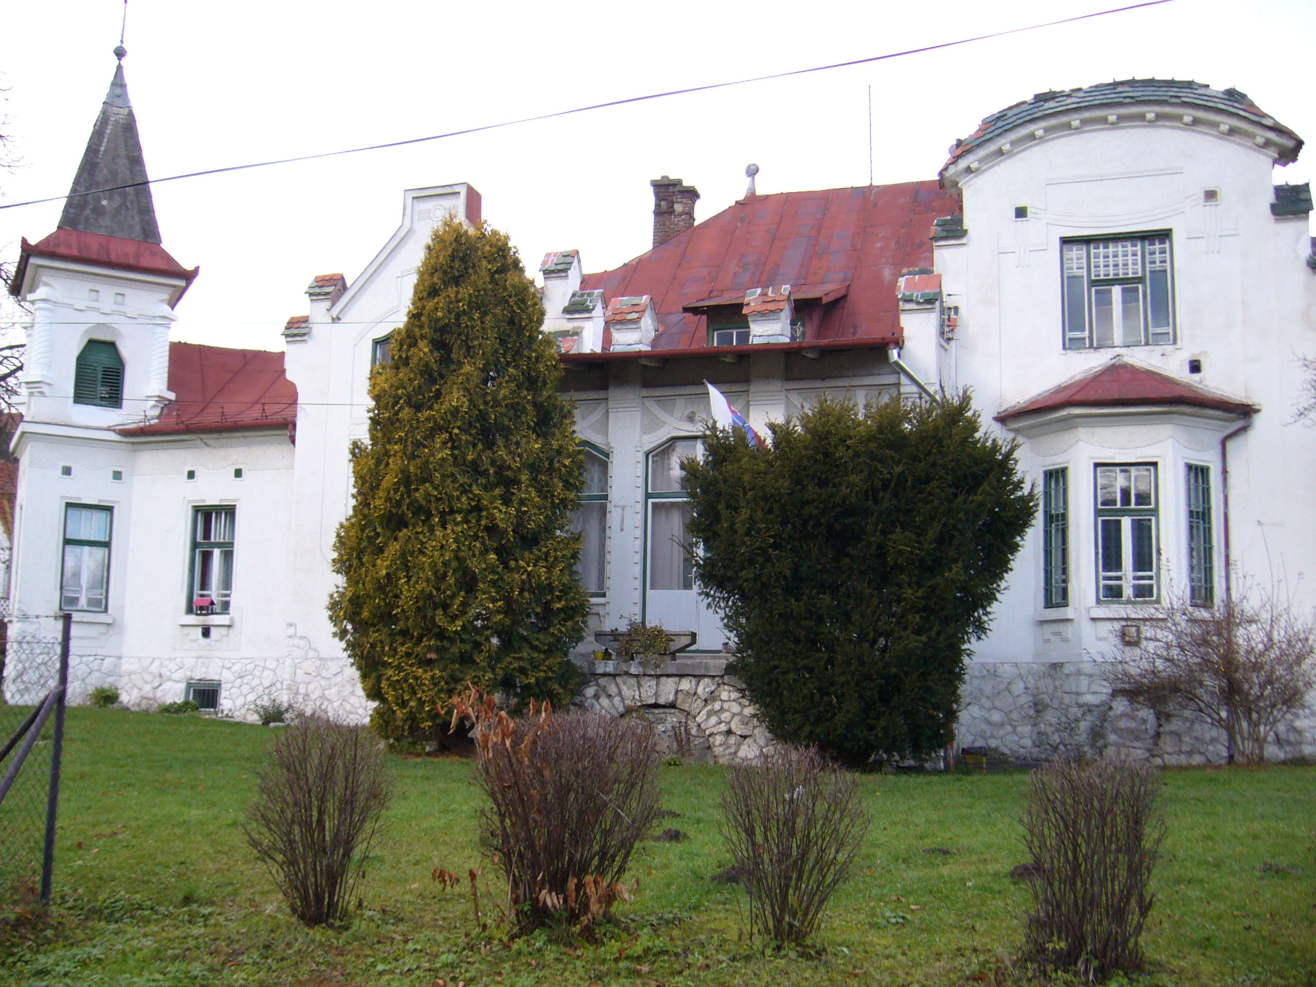

Forma výchovy a vzdelávania | Denná
Výchovný jazyk | Slovenský
Druh školského zariadenia | Štátne
IČO | 42110645
Riaditeľ | Katarína Záhradníková
Kontakty | 053/4821 491, 0918 376 415
e-mail | cvcgelnica@cvcgl.edu.sk
web stránka | www.cvcgl.edu.sk
Zriaďovateľ | Mestský úrad
Adresa | Gelnica, Banícke námestie č. 4
Kontakt | 053/4814 101
Dátum prerokovania na Pedagogickej rade | 1. 7. 2010

Centrum voľného času / ďalej len centrum/ vytvára podmienky na neformálne vzdelávanie, organizuje a zabezpečuje výchovno-vzdelávaciu, záujmovú, rekreačnú a športovú činnosť pre deti a mládež v priebehu celého kalendárneho roka. Postavenie
a poslanie centra vychádza zo základných pedagogicko-organizačných dokumentov: Školský zákon č. 245/2008 Z. z. o výchove a vzdelaní, Vyhláška MŠ SR č. 306/2009 Z. z. o centrách voľného času, výchovného programu Centra voľného času pod názvom:„ Do centra za zábavou a poučením.“
Našim spoločenským cieľom bolo zdokonaliť profesionalizáciu voľnočasových aktivít vo všetkých tematických oblastiach, s dôrazom na vnímanie mladých ľudí ako dôležitých aktérov života v meste a regióne Hnileckej doliny a ich participácií.
- Zriaďovateľ : Mestský úrad Gelnica
- Štatutár : Anna Nemčíková, primátorka mesta Gelnica / do 30. 6. 2010/
Katarína Záhradníková – riaditeľka CVČ / od 1. 7. 2010/

- Zloženie školskej rady :
Mgr. Kamil Petrík, PhDr.Drahuša Pindrochová, Emília Kamencová, Ing. Milan Turzák,
Zuzana Macejková
- Rodičovské združenie pri Centre voľného času

- Personálne zabezpečenie

Pedagogickí zamestnanci:
Katarína Záhradníková - riaditeľka školského zariadenie
Mgr. Kamil Petrík - vedúci oddelenie športových aktivít
Mgr. Miroslava Petríková - vedúca oddelenia jazykových aktivít
RNDr. Lenka Škarbeková - vedúca oddelenia enviromentálnych aktivít
Mária Kavuličová - vedúca oddelenia kultúrnych aktivít

Nepedagogickí zamestnanci:
Emília Kamencová - administratívna pracovníčka
Anna Šemrincová - upratovačka

Vedúci záujmových útvarov / na dohodu/:
Ing. Milan Turzák, Mgr. Bibiana Krajníková, Dominika Plencnerová, Gabriela Pinčáková,
Radovan Macejko, Alena Macejková, Peter Hanzes, Zlatuša Fiľakovská, Danka Danková,
Zuzana Macejková, Mgr. Danka Guzová, Mária Caganová a Dalibor Hamrák absolventská prax..

- Celkový počet detí – členov záujmových útvarov:

Pravidelná záujmová činnosť k 15. 9. 2009: 475 členov
k 1. 11. 2009: 553 členov
Počet záujmových útvarov : 35 Dochádzka : 14 465 Počet hodín: 2679

Štatistický prehľad členov záujmových útvarov za školský rok 2009/2010

P. č. | Názov ZÚ | SPOLU | CH | D | do 15 | nad 15 | S | VP
1. | Mažoretky | 17 | - | 17 | 17 | - | 1 | 4
2. | Tanečný klub | 11 | - | 11 | - | 11
3. | Spoloč. Tance | 15 | - | 15 | 15 | - | 2 | 7
4. | Hip-hop I. II. | 32 | - | 32 | 30 | 2 | 2 | 7
5. | Rytmika MŠ | 8 | - | 8 | 8 | - | 1
6. | Break – dance I. | 16 | 16 | - | 16 |  | 8 | 6
7. | Break - dance II. | 6 | 6 | - |  | 6 | 1
 | SPOLU | 105 | 22 | 83 | 86 | 19 | 15 | 24
8. | Tenis | 12 | 3 | 9 | 12 | - |  | 2
9. | Šach | 16 | 16 | - | 14 | 2 |  | 4
10. | Cyklistický | 5 | 4 | 1 | 5 | -
11. | Cvičme s deťmi | 10 | 6 | 4 | 10 | -
12. | Bojové umenie | 24 | 13 | 11 | 21 | 3 | 1 | 6
13. | Strelecký | 11 | 10 | 1 | 11 | - |  | 1
14. | Stolný tenis | 5 | 5 | - | 5 | - |  | 1
15. | Hádzaná | 13 | - | 13 | 13 | - |  | 1
16. | Gymnastika | 19 | 3 | 16 | 19 | - |  | 1
17. | Futbal | 10 | 10 | - | 10 |  | 10 | 3
18. | Internet ľahko | 6 | 3 | 3 | 6 | - | 1 | 2
 | SPOLU | 131 | 74 | 57 | 126 | 5 | 12 | 21
19. | Busy Bees I. – VI. | 57 | 29 | 28 | 57 | - | 4
20. | Angličtina hrou 1-3 | 35 | 21 | 14 | 35 | - | 5 | 20
21. | Baby English | 12 | 5 | 7 | 12 |  | -
22. | Vzdelávací klub | 5 | 1 | 4 | - | 5
23. | Divadielko | 10 | 6 | 4 | 10
24. | Ako na to s PC | 11 | 7 | 4 | 10 | 1 | 3 | 3
 | SPOLU | 130 | 69 | 61 | 124 | 6 | 12 | 23
25. | Ekoatelér | 9 | 6 | 3 | 9 | -
26. | Ekoklub | 21 | 15 | 6 | 21 | -
27. | Priateľ prírody | 25 | 14 | 11 | 24 | 1 | 1 | 13
28. | Fenologický | 12 | 8 | 4 | 8 | 4
29. | Tajomstvo PC | 7 | 5 | 2 | 7
30. | Hráme sa s PC | 15 | 11 | 4 | 15 |  | 1
31. | Internet klub | 12 | 12 |  | 9 | 3 | 2 | 8
 | SPOLU | 1O1 | 71 | 30 | 93 | 8 | 4 | 21
32. | Otvorený klub | 14 | - | 14 | 14 |  | 13 | 7
33. | Rekreačný klub | 46 | 22 | 24 | 46
34. | Muzikoterapia | 11 | 5 | 6 | - | 11 | 11
35. | Ľudové hry | 15 | 4 | 11 | 15 |  | 1
 | SPOLU | 86 | 31 | 55 | 75 | 11 | 25 | 7
 | SPOLU | 553 | 267 | 286 | 504 | 49 | 68 | 96
Legenda: CH- chlapci, D-dievčatá, do 15 rokov, S- sociálne odkázaní, VP – vzdelávacie poukazy

- 3 -

- Príležitostná záujmová činnosť:
Celkovo bolo uskutočnených 163 podujatí s účasťou 4927 detí a mládeže.

Prehľad príležitostnej záujmovej činnosti

 | SPOLU | Oddelenie  športových aktivít | Oddelenie kultúrnych  aktivít | Spoločenskovedné  oddelenie | Oddelenie  prírodovedných  aktivít | Oddelenie  vzdelávacích aktivít
Počet podujatí | 163 | 30 | 54 | 22 | 33 | 24
Podujatia v S/N | 33 | 5 | 8 | 8 | 6 | 6
Počet  Účastníkov | 4 927 | 1 572 | 1 310 | 980 | 628 | 437
Z toho  do 15 rokov | 3 699 | 1 100 | 968 | 754 | 561 | 316
nad 15 rokov | 1 228 | 472 | 342 | 226 | 67 | 121
Počet účastníkov v S/N | 1 079 | 213 | 127 | 502 | 132 | 105
Počet hodín | 722 | 177 | 189 | 97 | 187 | 72
Počet obvodných  podujatí | 43 | 20 | 5 | 8 | 6 | 4
Počet účastníkov | 2 141 | 1 145 | 175 | 706 | 84 | 31

- Letná činnosť : počet prihlásených detí do prímestských táborov : 60
Je organizovaná na základe ponuky prázdninovej činnosti.
Leto 2010 – v programe máme 3 turnusy prímestských táborov , 1 odborné
športové sústredenie, športové turnaje, prevádzkujeme tenisový kurt, podľa prevádzkových hodín je otvorený Internetklub..

- Údaje o pedagogických zamestnancov

V školskom roku 2009/2010 v centre malo kvalifikačný predpoklad 5 pedagogických zamestnancov, z toho 4 so stupňom vzdelania VŠ II. stupňa a 1 pedagogický zamestnanec ÚSO. Počas roka 2 pedagogickí zamestnanci ukončili adaptačné vzdelávanie.

- 4 -
- Aktivity zariadenia

Šachisti - Liga mládeže Spiša 1. a 3. miesto, víťazi okresného kolo, krajské kolo, celoslovenské kolá - 2. miesto, GRAND PRIX mládeže. Hádzanárky – medzinárodné turnaje Karviná, Praha, Prešov, Michalovce, 2. miesto v krajskom kole, projekt „Zober loptu nie drogy“,
Gymnastika – účasť na krajskom kole Gymnastický štvorboj, Stolní tenisti – obvodné kolo,
Futbal – okresné kolo, turnaj v malom futbale, Mažoretky – kultúrne vystúpenia, HIP – hop,
Break Dance – Festival tanca, Tanečná horúčka, Juniáles, Deň krivých zrkadiel,
Divadielko – veselé deti – účasť na celoslovenskej súťaži – Babkulienka, Angličtina hrou –
Halloween, Prírodovedný, fenologický ZÚ – víťazi obvodného kola Biologickej olympiády,
2. miesto v krajskom kole BIO „C“, 8. miesto na celoslovenskom kole, víťazi obvodných kôl
v zimnom a letnom aranžovaní, regionálne kolo Mladý zdravotník v Spišskej Novej Vsi,

PODUJATIA obvodného, regionálneho charakteru, ktorého organizátorom je centrum:
Národná cyklistická súťaž, obvodné kolo v cezpoľnom behu, v streľbe, stolný tenis,
plávanie, šach, malý futbal, volejbal, hádzaná, predmetové olympiády – anglický jazyk, nemecký jazyk, Šaliansky Maťko, matematická, biologická, geografická, fyzikálna olympiáda, Európa v škole, Pytagoriáda, Hviezdoslavov Kubín, Slávik Slovenska, Naše bohatstvo voda, Gelnický šľapajcug, Juniáles...

- Projekty

Program Mládež EDS – Dobrovoľnícka služba – úspešný – získanie akreditácie
INTENDA – Rozvíjame občiansku identitu – neschválený v 2. kole
Konto Orange – neschválený
Zober loptu nie drogy – hádzanársky turnaj

- Inšpekcia – nebola uskutočnená štátna školská inšpekcia

- Priestorové a materiálno-technické podmienky školy

Centrum sídli vo vlastnej budove, ku ktorej patrí záhrada s oddychovou zónou, tenisovým kurtom, záhradnou šachovnicou, altánkom. Budova je národnou kultúrnou pamiatkou pod názvom “vila“ zapísanou v zozname pamiatkového fondu SR pod č. 10234.
Budova je v havarijnom stave - okná, strecha.
Prostredie ako exteriér a interiér sú vyhovujúce voľno-časovým aktivitám, esteticky inovované
pre rekreačnú činnosť. Učebné pomôcky sa postupne modernizujú podľa finančných možností.
Centrum má k dispozícií veľkú a malú klubovňu, 3 učebne, 2 kancelárie, sociálne miestnosti.
Posilňovňa bola vplyvom dažďov vytopená a nie je spôsobilá k užívaniu. Na športovú činnosť
využívame priestory telocvične základnej školy.
V centre máme 9 PC, zamestnanci majú k dispozícií 3 nootebocky, 2 multifunkčné zariadenia,
kopírku, digitálnu kameru, TV, DVD, 3 CD prehrávače..

- 5 -

- Hmotné a finančné zabezpečenie výchovno-vzdelávacieho procesu

Rozpočet centra :

Skutočné čerpanie za rok 2009: 83 322,-€
Rozpočet na kalendárny rok 2010: 99 334,- €
/ normatív na 1 žiaka 209,-€/

Finančné prostriedky za školský rok 2009/2010:
Štátny rozpočet:
a/ predmetové olympiády : 1 139, 73€
b/ obvodné kolá športových súťaží : 2 030,-€
c/ vzdelávacie poukazy : 2 422, 50 – dohody
187,- € odmeny
166,58- uč. pomôcky
d/ príspevky – zápisné : 1 751,05 €

- Vyhodnotenie plnenia cieľov centra:

- Bola zabezpečená profesionalizácia činnosti podľa tematických oblastí a výchovného programu centra. V centre sme mali zastúpené 5 odbornosti – oddelenia: športu, vzdelávania, spoločenskovedné, prírodovedné, kultúrne.
- V pravidelnej záujmovej činnosti mal šancu každý mladý človek zažiť úspech,
prezentovať seba, kolektív. Uplatnil sa princíp otvorenosti, dobrovoľnosti zapojiť sa do aktivít zariadenia, prechodu do iného záujmového útvaru.
- Eliminovali sme problémy segregácie rómskych detí, margalizovaných skupín
ponukou činnosti v otvorených kluboch.
4. Vo všetkých oblastiach výchovnej činnosti bol uplatňovaný Národný plán výchovy
k ľudským právam s praktickým využitím manuálu KOMPAS.
5. V centre sme vytvorili podmienky pre pravidelné aktivity detí a mládeže s telesným
mentálnym postihom a spoločným projektom na prezentáciu pod názvom „Deň krivých
zrkadiel.“
- Športové záujmové útvary sa prezentovali v regionálnom projekte „ Zober loptu nie
drogy.“
- Integrálnou súčasťou výchovného programu centra bola kvalitná príprava a realizácia
obvodných kôl predmetových olympiád a športových súťaží, ktoré sa realizovali
na základe poverenia Krajského školského úradu.
- Enviromentálnu výchovu sme realizovali Náučným chodníkom priateľov prírody
v záhrade, Dňa Zeme, súťažou „Naše bohatstvo voda.“
- Aktivity podporujúce prevenciu sociálno-patologických javov Tanečné záujmové útvary sa zapojili do regionálneho programu - Talentária.
11. Kvantitatívne i kvalitatívne sme zvýšili jazykové zručnosti v oblasti neformálneho
vzdelávania. V tejto oblasti bola získaná akreditácia hosťujúcej organizácie
dobrovoľníckej služby projektu Mládež D2.
- 6 -

- Pokračovali sme zabezpečením lepšej dostupnosti k informáciam prevádzkovaním
Internetklubu aj v sobotu.
- V centre poskytujeme priestor pre absolventskú prácu mladým ľuďom,
ako animátorom voľnočasových aktivít.
- K 1. júlu 2010 centrum prechádza na právny subjekt, zriaďovateľom ostáva
mesto Gelnica.

Doporučenia - Návrhy pre zlepšenie úrovne výchovnej činnosti:

- Riešiť v spolupráci so zriaďovateľom, KŠÚ havarijný stav budovy.
- Využiť možnosti ďalšieho vzdelávania pedagogických zamestnancov podľa
Plánu kontinuálneho vzdelávania.
- Zabezpečiť plynulý prechod zariadenia na právny subjekt.
- Ustanoviť funkciu zástupcu štatutára.
- Podľa finančných možností zabezpečiť správcu PC.
- Každý pedagogický zamestnanec sa zapojí, vypracuje a realizuje projekt na získanie finančných prostriedkov pre svoju tématickú oblasť.

V Gelnici dňa 1. júla 2010 K. Záhradníková
Riad. CVČ

